COMUNICATO STAMPA
CORONAVIRUS: NELL’ULTIMA SETTIMANA GIÙ NUOVI CASI (-24,9%)
E TERAPIE INTENSIVE (-8,4%).
STABILI I RICOVERI IN AREA MEDICA E I DECESSI.
NUOVI VACCINATI: L’OBBLIGO NON CONVINCE GLI OVER 50 (-16,9%), ULTERIORE CROLLO DELLA FASCIA 5-11 (-23,4%).
SCADENZA SUPER GREEN PASS: IN ASSENZA DI EVIDENZE SCIENTIFICHE LA DECISIONE È POLITICA, MA LA DURATA NON PUÒ ESSERE ILLIMITATA

IL MONITORAGGIO DELLA FONDAZIONE GIMBE RILEVA, NELLA SETTIMANA 26 GENNAIO – 1 FEBBRAIO, UNA DISCESA DEI NUOVI CASI CHE SI ATTESTANO A POCO PIÙ DI 900 MILA E DEI CASI ATTUALMENTE POSITIVI (-7,9%). SCENDONO ANCHE I RICOVERI IN TERAPIA INTENSIVA (-142), MENTRE QUELLI IN AREA MEDICA RIMANGONO SOSTANZIALMENTE STABILI (-0,8%), COSÌ COME I DECESSI (2.581). SCENDE A 20 IL NUMERO DI PROVINCE IN CUI L’INCIDENZA SUPERA I 2.000 CASI PER 100.000 ABITANTI. L’84,8% DELLA POPOLAZIONE HA RICEVUTO ALMENO UNA DOSE DI VACCINO E L’80,9% HA COMPLETATO IL CICLO VACCINALE. SONO 7,4 MILIONI LE PERSONE SENZA NEMMENO UNA DOSE DI VACCINO: TRA QUESTE 2,46 MILIONI DELLA FASCIA 5-11 ANNI, 693 MILA DELLA FASCIA 12-19 E OLTRE 1,89 MILIONI DI OVER 50. TASSO DI COPERTURA TERZE DOSI AL 79,6% CON NETTE DIFFERENZE REGIONALI. AD OGGI NESSUNA EVIDENZA SCIENTIFICA PERMETTE DI DEFINIRE UNA DURATA DEL SUPER GREEN PASS CORRELATA ALLA SOMMINISTRAZIONE DELLA TERZA DOSE, NÉ DI ESCLUDERE LA NECESSITÀ DI UNA QUARTA DOSE. QUALUNQUE DECISIONE POLITICA DOVRÀ ESSERE RIVALUTATA NEL TEMPO IN BASE ALL’EMERGERE DI NUOVE EVIDENZE, MA SERVE COMUNQUE UNA PRECISA SCADENZA.
3 febbraio 2022 - Fondazione GIMBE, Bologna
Il monitoraggio indipendente della Fondazione GIMBE rileva nella settimana 26 gennaio 2022-1 febbraio 2022, rispetto alla precedente, una diminuzione di nuovi casi (900.027 vs 1.197.970) (figura 1) e una sostanziale stabilità dei decessi (2.581 vs 2.519) (figura 2). In calo anche i casi attualmente positivi (2.476.514 vs 2.689.262), le persone in isolamento domiciliare (2.455.092 vs 2.667.534) e le terapie intensive (1.549 vs 1.691) sostanzialmente stabili i ricoveri con sintomi (19.873 vs 20.037) (figura 3). In dettaglio, rispetto alla settimana precedente, si registrano le seguenti variazioni:
- Decessi: 2.581 (+2,5%), di cui 187 riferiti a periodi precedenti
- Terapia intensiva: -142 (-8,4%)
- Ricoverati con sintomi: -164 (-0,8%)
- Isolamento domiciliare: -212.442 (-8%)
- Nuovi casi: 900.027 (-24,9%)
- Casi attualmente positivi: -212.748 (-7,9%)
Nuovi casi. «Dopo 3 settimane di sostanziale stabilità intorno a quota 1,2 milioni – dichiara Nino Cartabellotta, Presidente della Fondazione GIMBE – i nuovi casi settimanali registrano una netta flessione: circa 900 mila con una riduzione del 24,9% rispetto alla settimana precedente e una media mobile a 7 giorni che scende da 166.310 casi del 26 gennaio a 128.575 il 1 febbraio (-22,7%)» (figura 4).
Nella settimana 26 gennaio-1 febbraio, ad eccezione della Sicilia per la quale pesano i ricalcoli dell’ultima settimana, in tutte Regioni si rileva una riduzione percentuale dei nuovi casi (dal -7% del Molise al -46,9% della Puglia (tabella 1). Scendono da 51 a 20 le Province con incidenza superiore ai 2.000 casi per 100.000 abitanti: Bolzano (2.644), Forlì-Cesena (2.524), Vicenza (2.443), Pordenone (2.402), Macerata (2.401), Ravenna (2.345), Rimini (2.306), Fermo (2.258), Gorizia (2.216), Bologna (2.214), Ascoli Piceno (2.188), Ancona (2.131), Pesaro e Urbino (2.127), Reggio nell'Emilia (2.123), Verona (2.109), Trieste (2.051), Treviso (2.042), Ferrara (2.038), Livorno (2.037) e Padova (2.031) (tabella 2).
Testing. Si registra un calo del numero dei tamponi totali (-8,1%), passati da 7.327.579 della settimana 19-25 gennaio a 6.731.291 della settimana 26 gennaio-1 febbraio, con una diminuzione sia dei tamponi rapidi (-312.410; -5,6%) che di quelli molecolari (-283.878; -16,5%) (figura 5). Scende la media mobile a 7 giorni del tasso di positività di tamponi molecolari (dal 22,9% al 19,7%) e antigenici rapidi (dal 14,0% all’11,6%) (figura 6). «Questi numeri – spiega il Presidente – dimostrano che la diminuzione dei casi consegue in parte alla riduzione del numero dei tamponi e in parte ad una minor circolazione del virus che, tuttavia, rimane ancora molto elevata».
Ospedalizzazioni. «Resta ancora alta la pressione sugli ospedali – afferma Renata Gili, responsabile Ricerca sui Servizi Sanitari della Fondazione GIMBE – sebbene, rispetto alla scorsa settimana, nei posti letto occupati da pazienti COVID si registri una sostanziale stabilità dei ricoveri in area medica (-0,8%) e una flessione di quelli in terapia intensiva (-8,4%)». Guardando alle ultime due settimane, infatti, il numero di pazienti COVID ricoverati in area medica sembra essersi stabilizzato (da 19.228 del 17 gennaio a 19.873 del 1 febbraio), mentre per le terapie intensive dopo un’iniziale stabilizzazione la discesa è già evidente (da 1.717 del 17 gennaio a 1.549 del 1 febbraio) (figura 7). Al 1° febbraio, il tasso nazionale di occupazione da parte di pazienti COVID è del 30,4% in area medica e del 16% in area critica. Tutte le Regioni superano la soglia del 15% in area medica, con Valle d’Aosta e Liguria che sfiorano il 40%; ad eccezione di Basilicata e Molise, tutte superano la soglia del 10% in area critica (figura 8). «Si conferma un ulteriore calo degli ingressi giornalieri in terapia intensiva – puntualizza Marco Mosti, Direttore Operativo della Fondazione GIMBE – la cui media mobile a 7 giorni scende a 115 ingressi/die rispetto ai 132 della settimana precedente» (figura 9).
Decessi. Restano sostanzialmente stabili i decessi: 2.581 negli ultimi 7 giorni (di cui 187 riferiti a periodi precedenti), con una media di 369 al giorno rispetto ai 360 della settimana precedente.
Vaccini: forniture. Al 2 febbraio (aggiornamento ore 06.19) risultano consegnate 127.174.158 dosi di cui 4.248.035 dosi di vaccino Pfizer pediatrico. «Negli ultimi 7 giorni – commenta Mosti – sono state consegnate 2,08 milioni di dosi non pediatriche e 120 mila di vaccino Pfizer pediatrico; le scorte disponibili includono 2.807.690 dosi di Pfizer e 2.528.160 dosi di Pfizer pediatrico. Rimane impossibile quantificare le reali scorte di Moderna perché la rendicontazione ufficiale continua a non tenere conto che per i richiami effettuati con questo vaccino viene utilizzata solo mezza dose».
Vaccini: somministrazioni. Al 2 febbraio (aggiornamento ore 06.19) l’84,8% della popolazione (n. 50.240.272) ha ricevuto almeno una dose di vaccino (+352.644 rispetto alla settimana precedente) e l’80,9% (n. 47.948.580) ha completato il ciclo vaccinale (+493.110 rispetto alla settimana precedente) (figura 10). Nell’ultima settimana scende il numero di somministrazioni (n. 3.276.925), con una media mobile a 7 giorni di 468.132 somministrazioni/die: diminuiscono del 16,5% le terze dosi (n. 2.610.572) e del 10,2% i nuovi vaccinati (n. 277.862) (figura 11).
Vaccini: coperture. Le coperture con almeno una dose di vaccino sono molto variabili nelle diverse fasce d’età (dal 98,9% della fascia over 80 al 32,7% della fascia 5-11), così come sul fronte dei richiami, che negli over 80 hanno raggiunto l’85,3%, nella fascia 70-79 l’83,4% e in quella 60-69 anni il 78,7% (figura 12).
Vaccini: nuovi vaccinati. Nella settimana 26 gennaio-1 febbraio si registra un ulteriore calo dei nuovi vaccinati: 277.862 rispetto ai 356.882 della settimana precedente (-22,1%) (figura 13). Di questi il 43,2% è rappresentato dalla fascia 5-11: quasi 120 mila, in netta flessione rispetto alla settimana precedente (-23,4%); nonostante l’entrata in vigore dell’obbligo vaccinale, il numero di nuovi vaccinati over 50 scende a 81.382 (-16,9% rispetto alla settimana precedente) (figura 14). In particolare in questa fascia anagrafica la media mobile a 7 giorni dei nuovi vaccinati, dopo aver raggiunto il picco di 19.879 del 15 gennaio, è scesa a quota 11.626 il 1 febbraio; nella fascia 5-11 anni, dopo il picco di 38.624 registrato il 9 gennaio, si è stabilizzata per poi scendere fino a quota 17.138 il 1 febbraio, anche in conseguenza del rinvio delle prenotazioni vaccinali degli studenti in quarantena; in calo progressivo sia la fascia 12-19 che quella 20-49 (figura 15).
Al 1° febbraio sono ancora 7,4 milioni le persone senza nemmeno una dose di vaccino, tra cui 2,46 milioni della fascia 5-11 anni e 693 mila della fascia 12-19 che influenzano la sicurezza delle scuole, oltre a 1,89 milioni di over 50 ad elevato rischio di malattia grave che alimentano i ricoveri in area medica e in terapia intensiva (figura 16).
Vaccini: fascia 5-11 anni. Al 2 febbraio (aggiornamento ore 06.19) nella fascia 5-11 anni sono state somministrate 1.607.472 dosi (figura 17): 1.200.584 hanno ricevuto almeno 1 dose di vaccino (di cui 533.972 hanno completato il ciclo vaccinale), con un tasso di copertura nazionale che si attesta al 32,7% con nette differenze regionali (dal 18,5% della Provincia Autonoma di Bolzano al 49,8% della Puglia) (figura 18).
Vaccini: terza dose. Al 2 febbraio (aggiornamento ore 06.19) sono state somministrate 33.842.101 terze dosi con una media mobile a 7 giorni di 372.939 somministrazioni al giorno (figura 19). In base alla platea ufficiale (n. 42.518.205), aggiornata al 1° febbraio, il tasso di copertura nazionale per le terze dosi è del 79,6% con nette differenze regionali: dal 72,9% della Sicilia all’85,8% della Valle D’Aosta (figura 20).
Vaccini: quarta dose. La European Medicines Agency (EMA) ha suggerito di prenderla in considerazione solo per gli immunocompromessi. «Considerato che molti soggetti appartenenti a questa categoria – sottolinea Cartabellotta – hanno ricevuto la terza dose oltre 4 mesi fa, si auspica una decisione tempestiva in merito da parte dell’Agenzia Italiana del Farmaco (AIFA) e del Ministero della Salute».
Vaccini: efficacia. I dati dell’Istituto Superiore di Sanità dimostrano la riduzione dell’efficacia vaccinale a partire da 3 mesi dal completamento del ciclo primario e la sua risalita dopo la somministrazione del richiamo. In particolare:
- l’efficacia sulla diagnosi scende progressivamente dal 63,8% per i vaccinati con due dosi entro 90 giorni al 36,4% per i vaccinati da più di 120 giorni, per poi risalire al 68,1% dopo il richiamo;
- l’efficacia sulla malattia severa scende progressivamente dal 92% per i vaccinati con due dosi entro 90 giorni all’86,2% per i vaccinati da più di 120 giorni, per poi risalire al 95,8% dopo il richiamo.
Complessivamente nelle persone vaccinate con ciclo completo (più eventuale dose di richiamo), rispetto a quelle non vaccinate, nelle varie fasce d’età si riduce l’incidenza di diagnosi (del 32,6-72%), ma soprattutto di malattia grave (del 72,3-89,4% per ricoveri ordinari; del 87,7-95% per le terapie intensive) e decesso (dell’81,5-93,9%) (figura 21).
Scadenza green pass. Per chi ha effettuato la terza dose sarebbe ottimale allineare la durata del green pass a quella dell’efficacia vaccinale sulla variante omicron, ormai prevalente. Tuttavia, se nei confronti dell’infezione l’efficacia dopo la dose di richiamo si riduce del circa 50% rispetto a delta e declina a breve termine, sulle forme severe di malattia rimane elevata (intorno al 90%). Peraltro, secondo due studi condotti nel Regno Unito e negli USA, la protezione verso la malattia grave permane oltre i 3 mesi dall’effettuazione del booster, ma non esistono dati a lungo termine.
«In altre parole – spiega il Presidente – è impossibile allineare la durata dell’estensione del green pass all’efficacia della terza dose, perché quella sul contagio ha una durata troppo breve e quella sulla malattia grave a lungo termine non è nota. D’altro canto, come già ribadito dall’EMA, a oggi non ci sono evidenze scientifiche per supportare la somministrazione di una quarta dose nella popolazione generale - che andrebbe a definire la nuova scadenza del certificato verde - ma non si può nemmeno escludere che possa essere necessaria in futuro. Ecco perché l’utilità del green pass va oggi rivalutato secondo una prospettiva differente».
Il green pass, infatti, oggi è poco efficace nell’arginare la diffusione del virus: la vaccinazione riduce il rischio di contagiarsi e di contagiare, ma l’efficacia declina dopo circa 90 giorni e con la variante omicron è circa la metà della delta. Tuttavia, il green pass rilasciato dopo la terza dose di vaccino è fondamentale per tutelare la salute individuale e, indirettamente, anche quella collettiva. Infatti, la protezione nei confronti della malattia severa declina molto meno rispetto al contagio e, soprattutto, torna a livelli molto elevati dopo il booster anche con la variante omicron. Pertanto, sul piano della regolamentazione, la disciplina del green pass da vaccinazione dovrà essere valutata in relazione all'obiettivo di ridurre il sovraccarico ospedaliero e limitare il rinvio di prestazioni per patologie non COVID.
«Secondo le attuali evidenze scientifiche – conclude Cartabellotta – non è possibile definire una scadenza per il super green pass condizionata dall’efficacia del booster e nemmeno escludere la necessità di una quarta dose. Ma, in quanto strumento che limita le libertà personali, la certificazione verde non può avere durata illimitata. Ovvero, qualunque decisione politica dovrà essere rivalutata nel tempo in base all’emergere di nuove evidenze, ma bisogna comunque fissare una precisa scadenza».
Il monitoraggio GIMBE dell'epidemia COVID-19 è disponibile a: https://coronavirus.gimbe.org

CONTATTI
Fondazione GIMBE
Via Amendola 2 - 40121 Bologna
Tel. 051 5883920 - Fax 051 4075774
E-mail: ufficio.stampa@gimbe.org

Figura 1
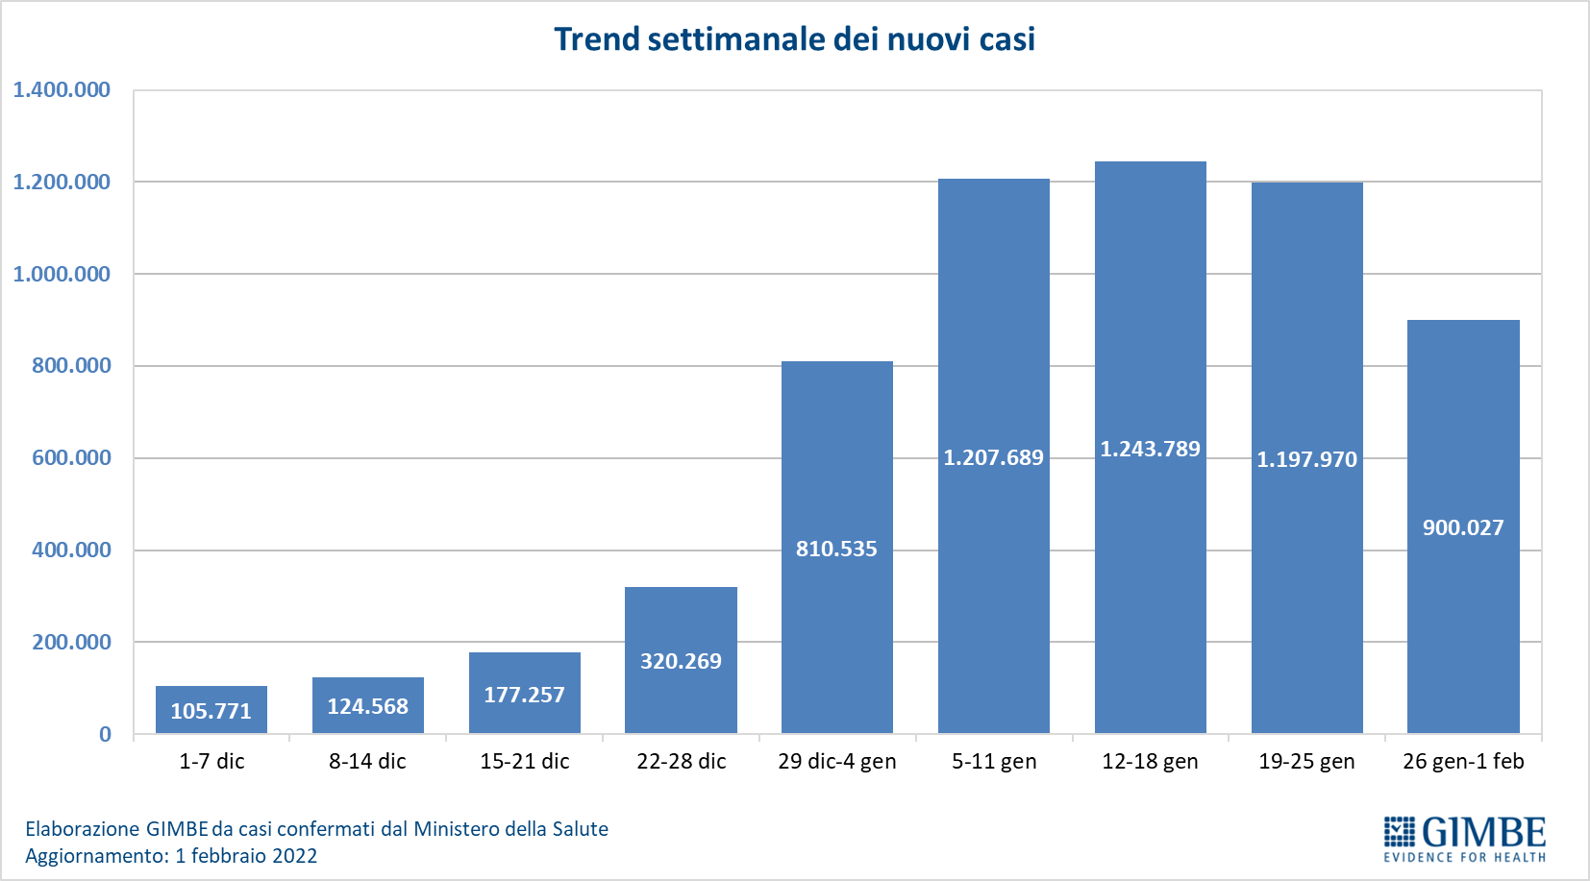

Figura 2
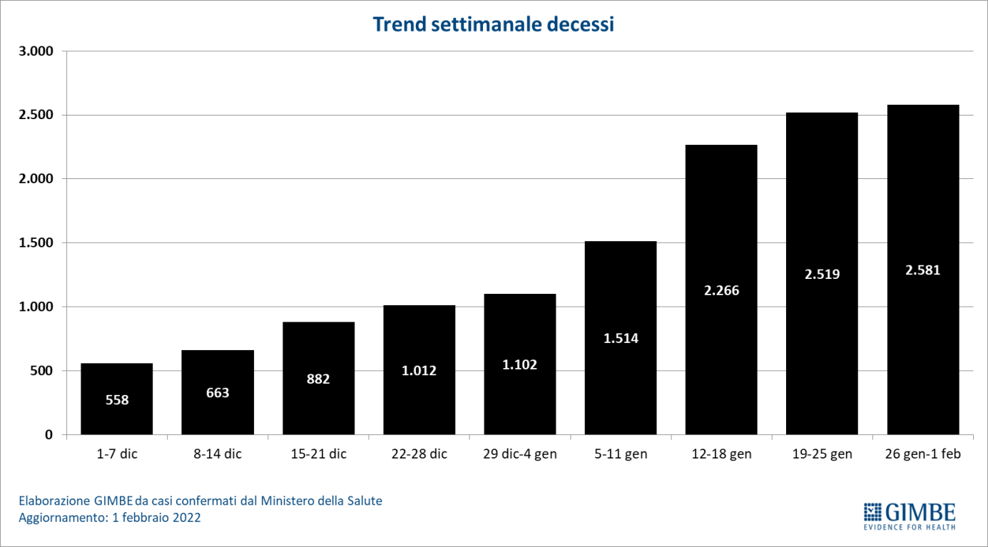

Figura 3
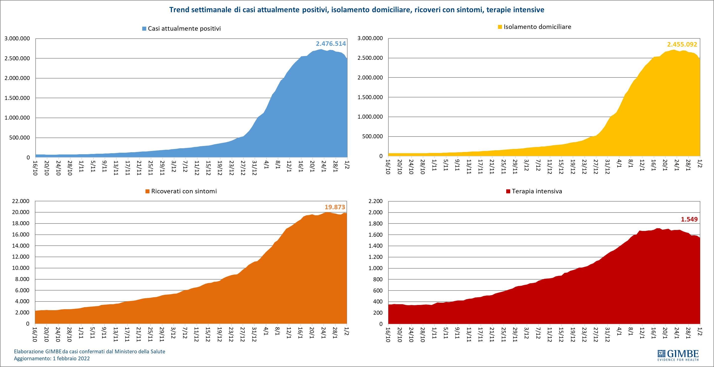

Figura 4
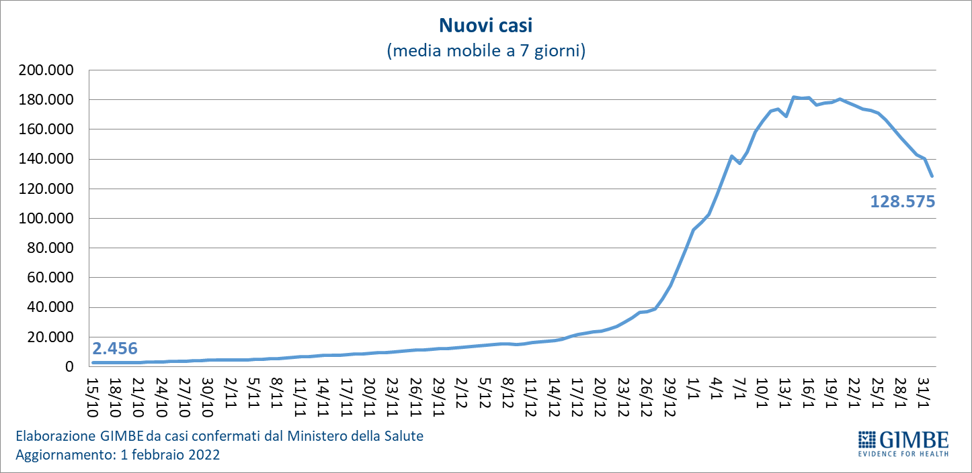

Figura 5
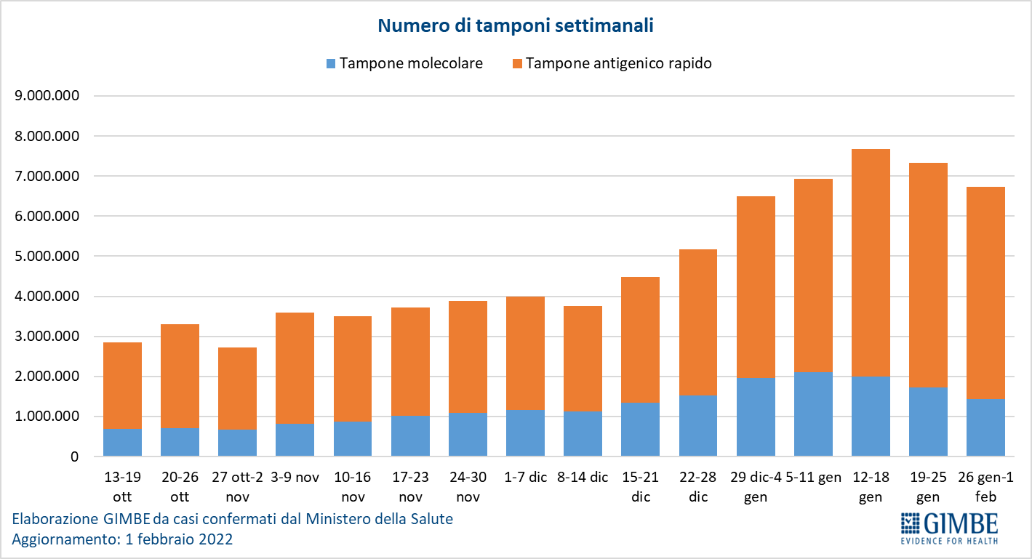

Figura 6
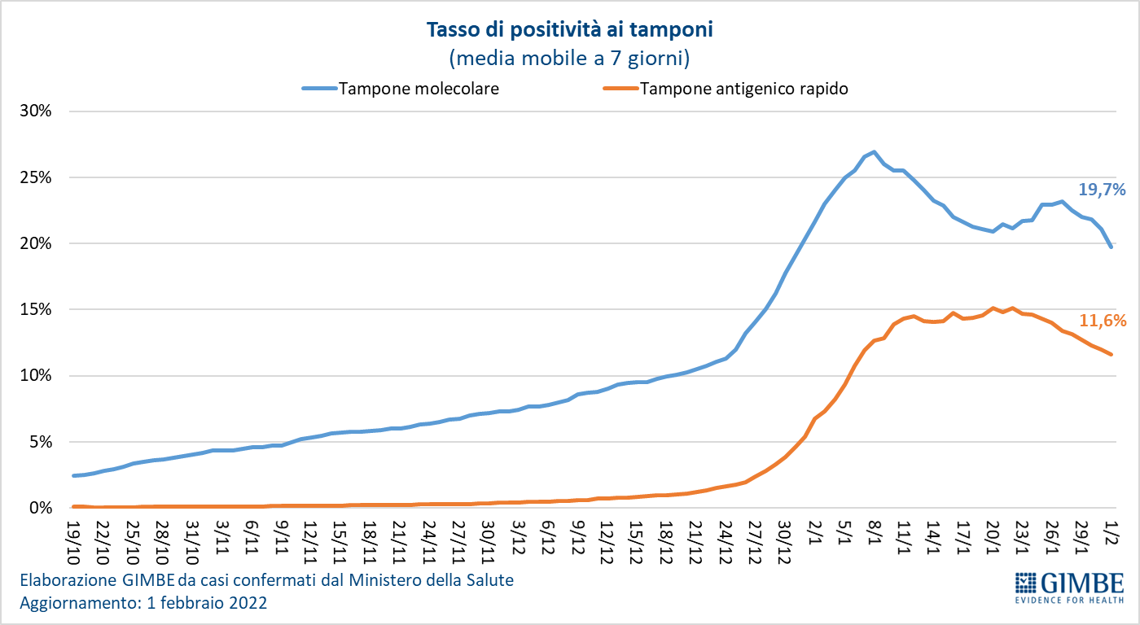

Figura 7
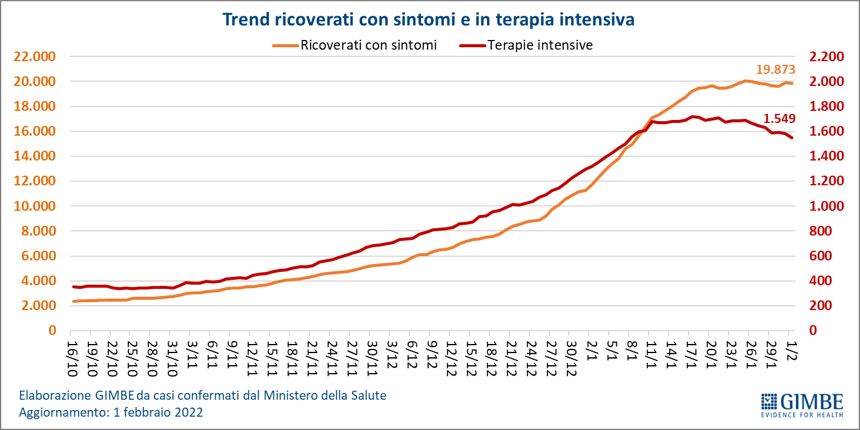
Figura 8
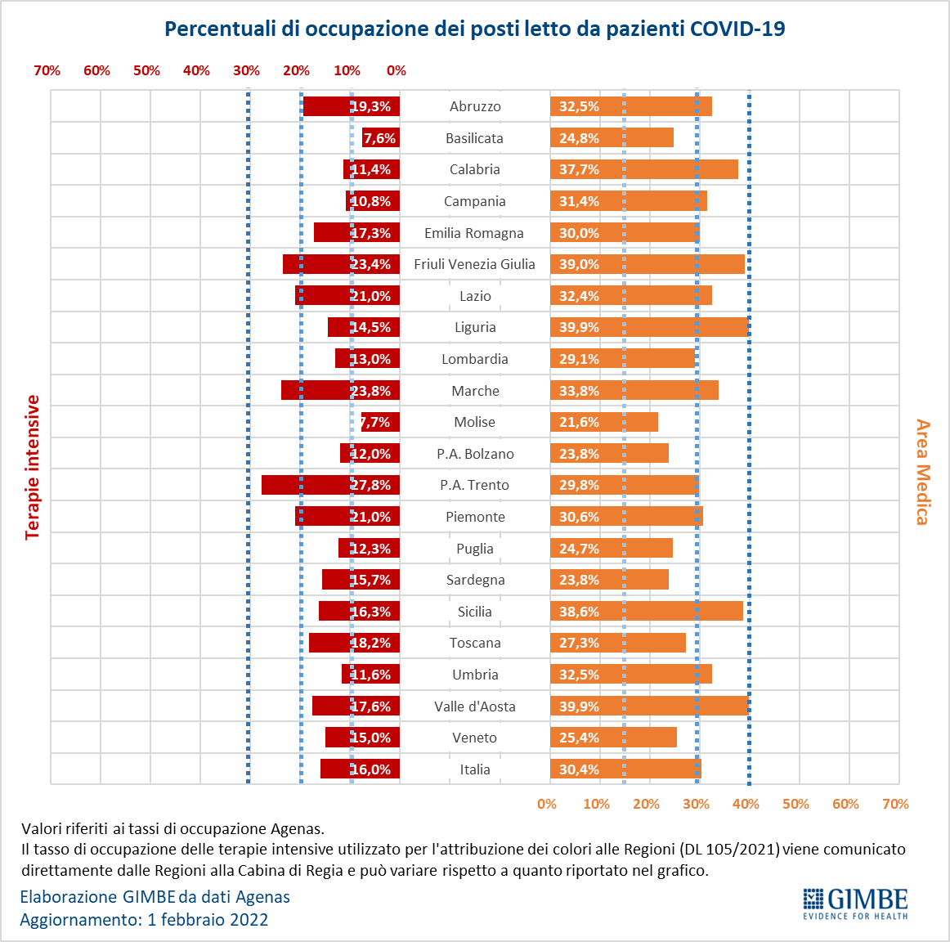

Figura 9
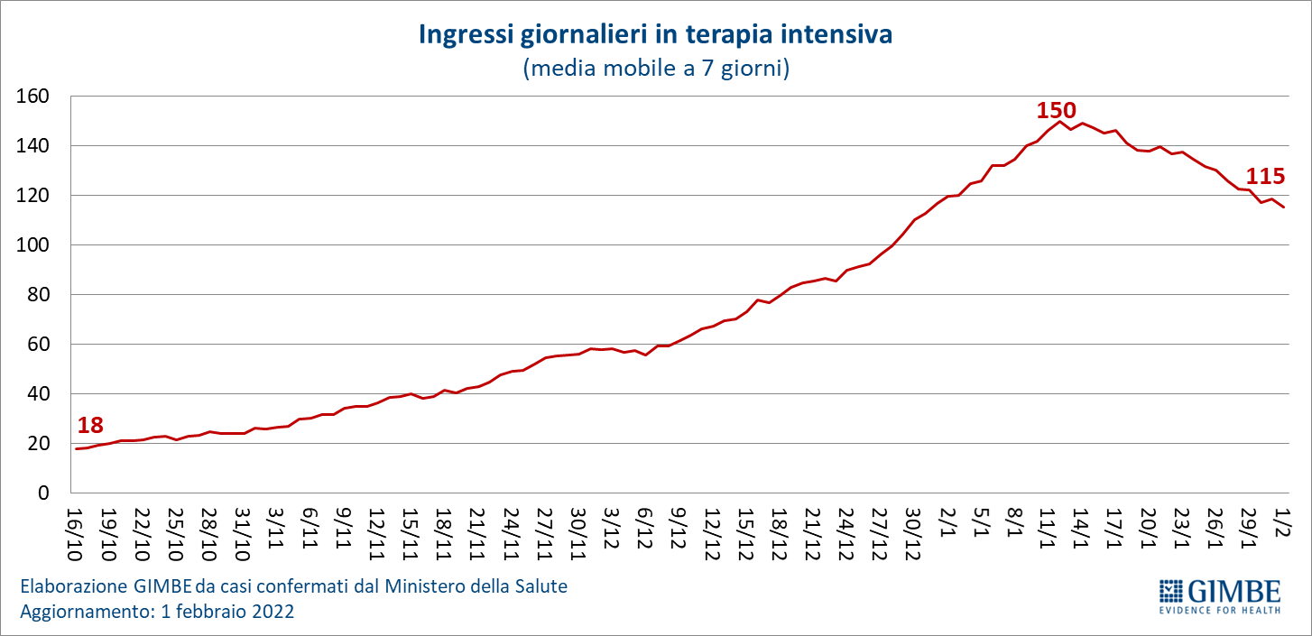

Figura 10
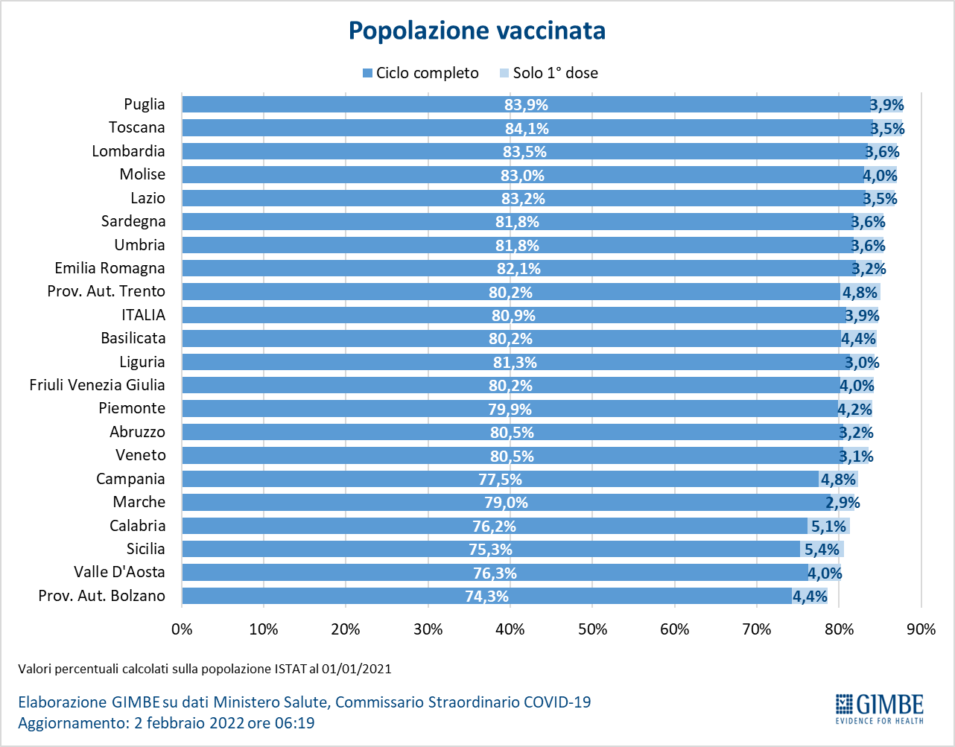
Figura 11
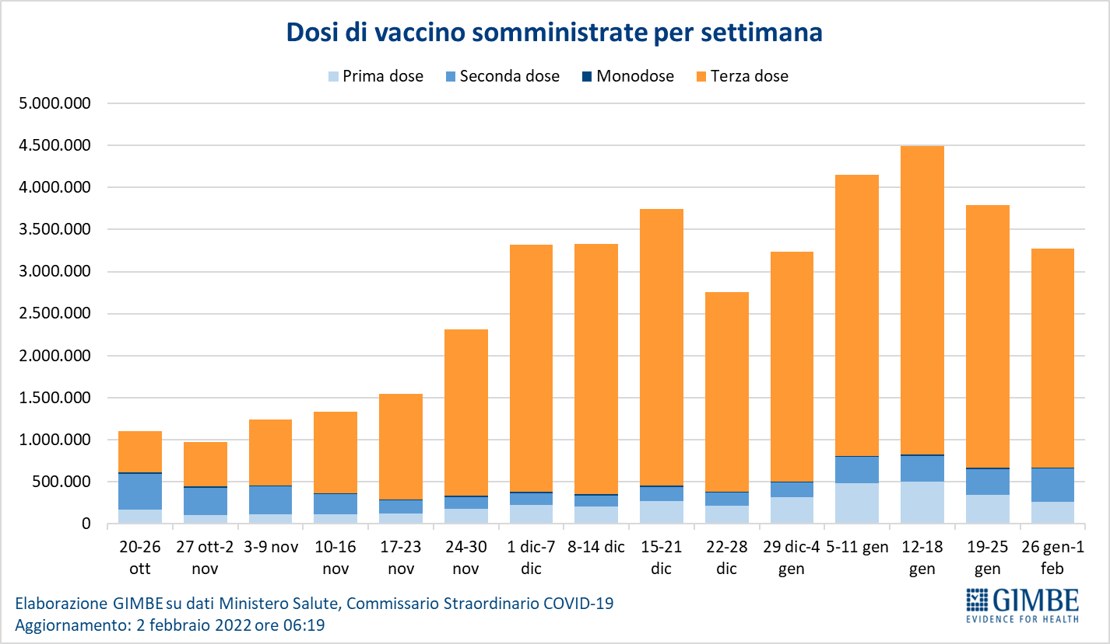

Figura 12
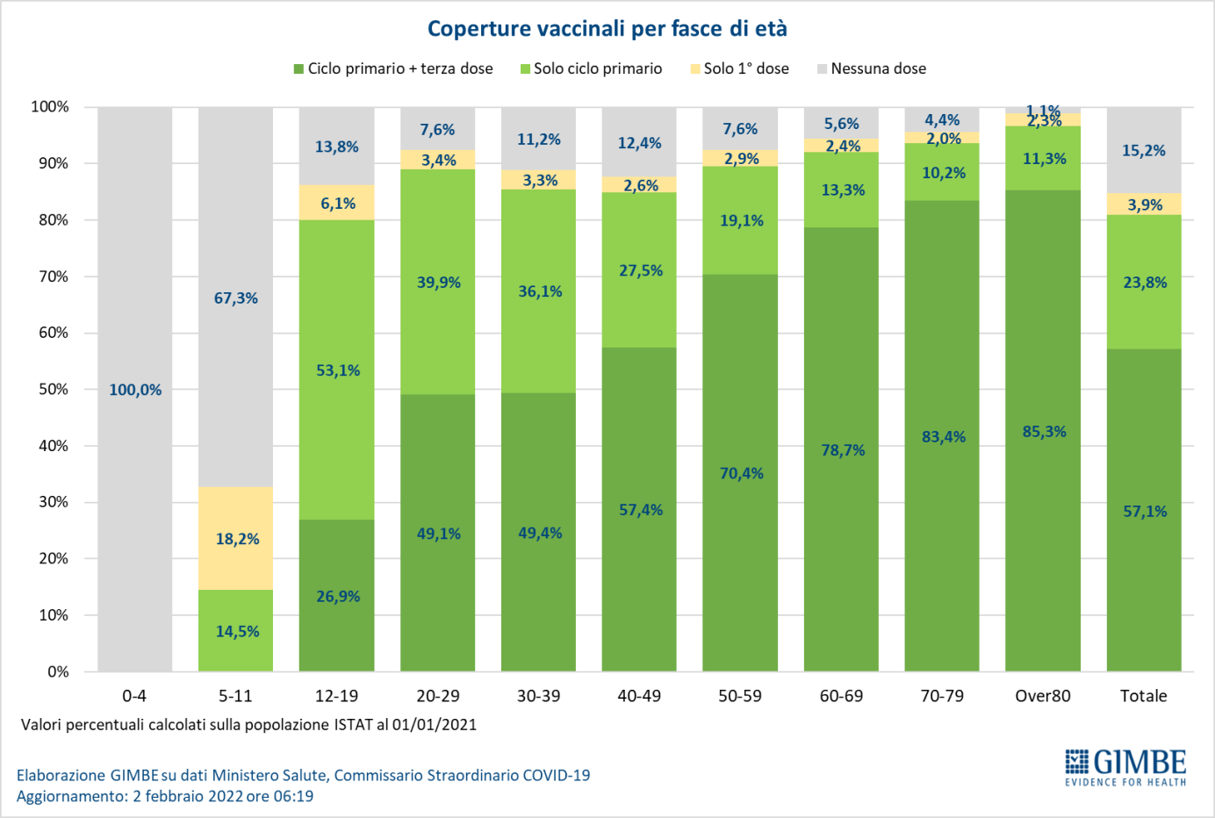

Figura 13
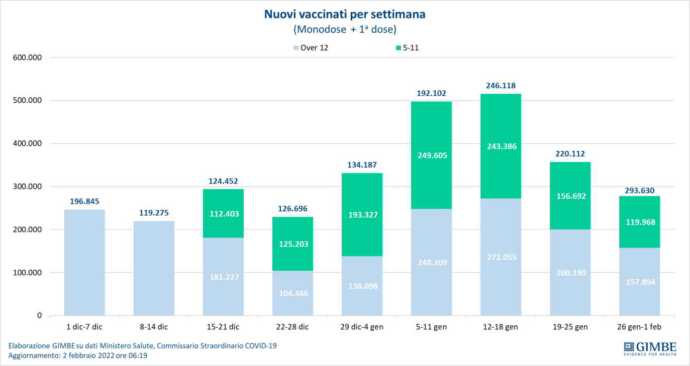

Figura 14
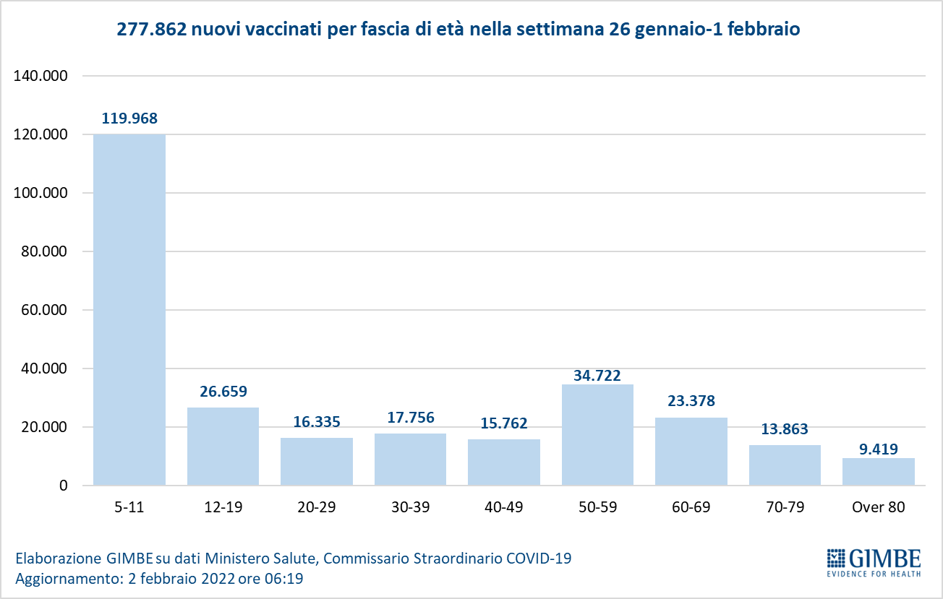

Figura 15
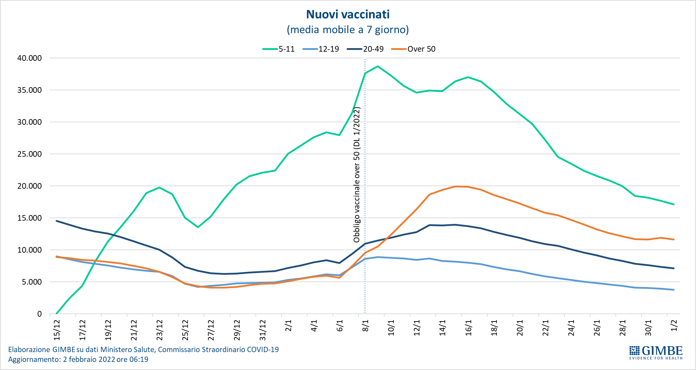

Figura 16
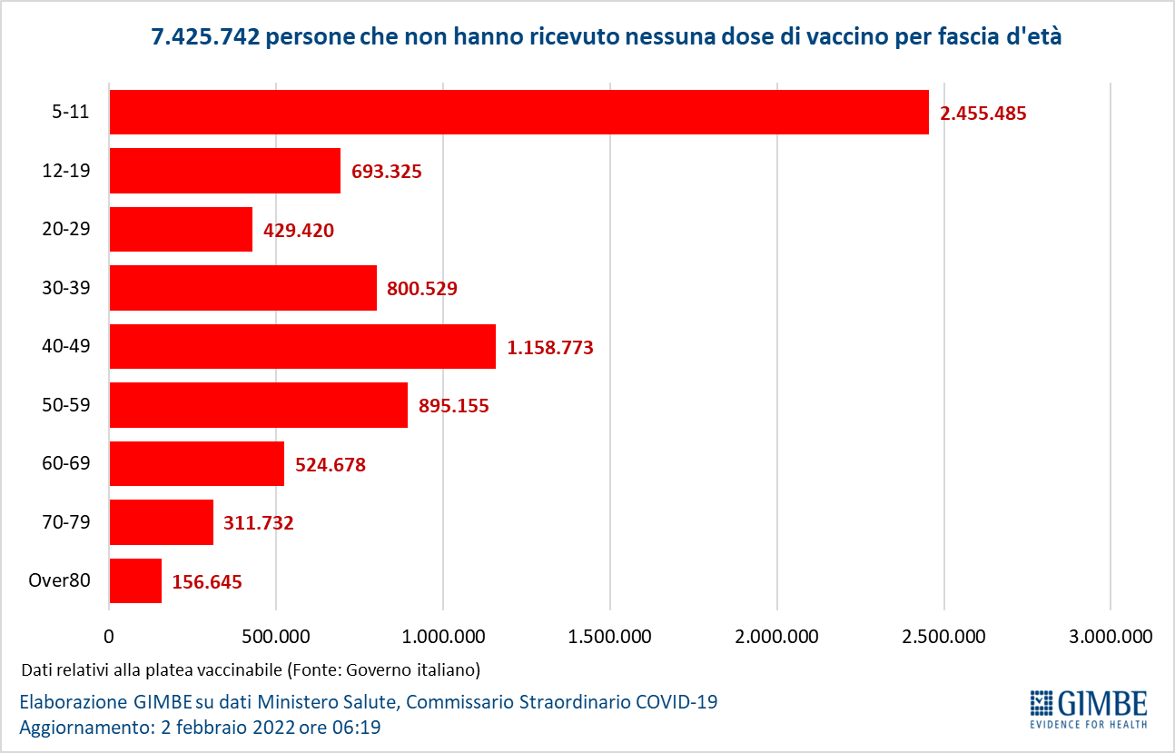

Figura 17
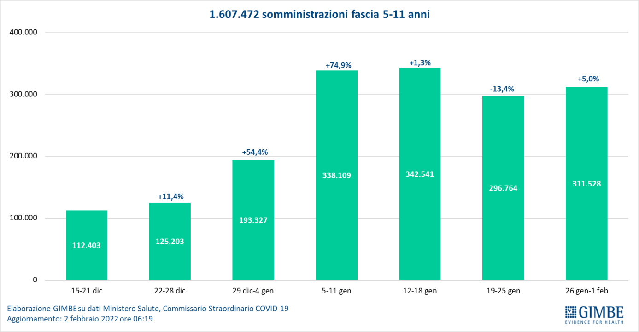

Figura 18
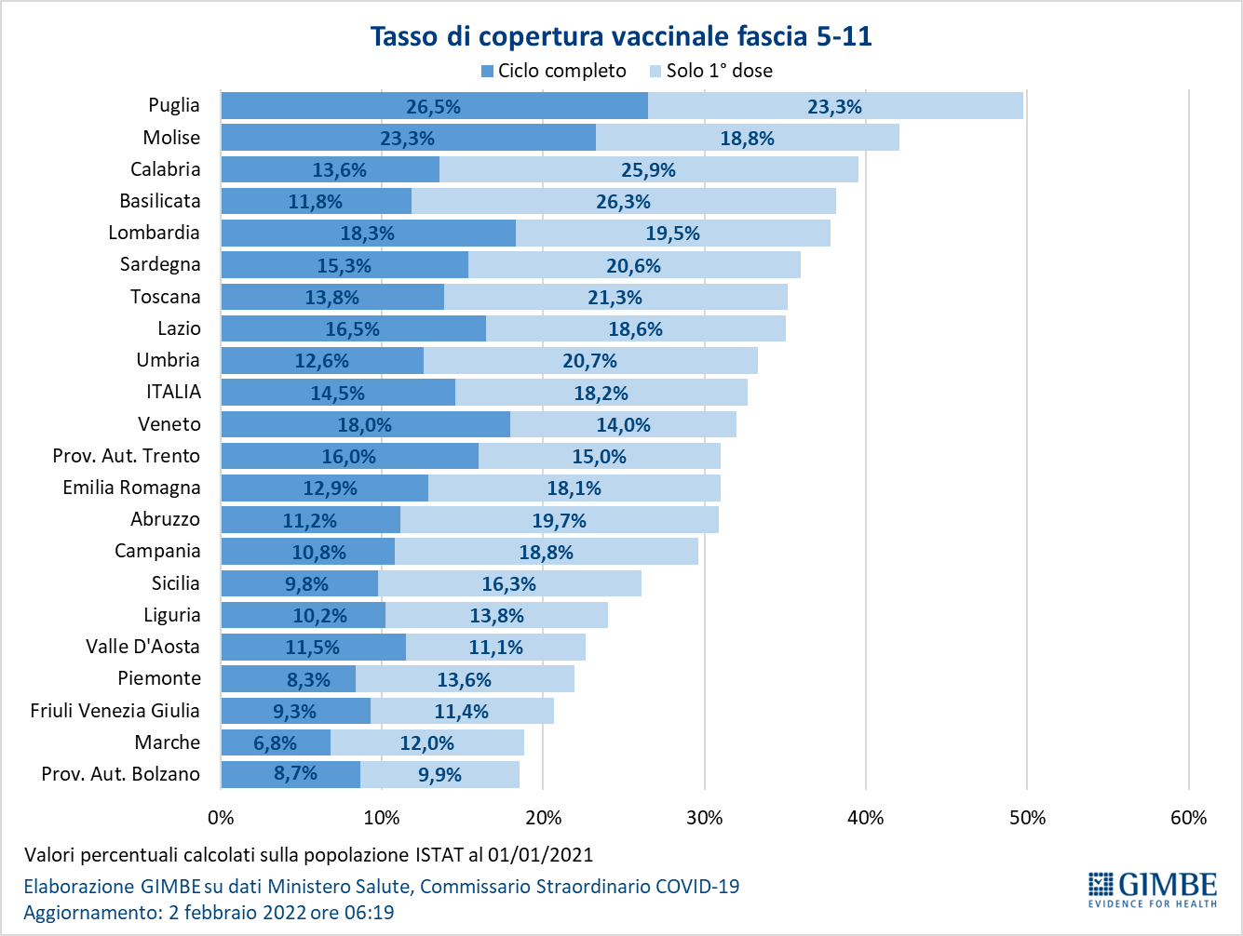

Figura 19
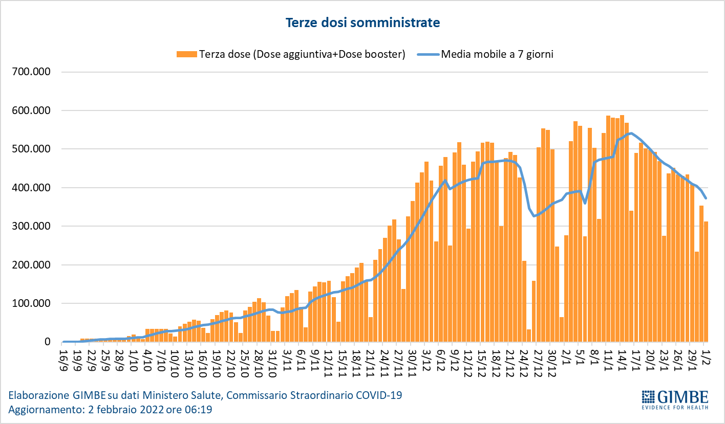

Figura 20
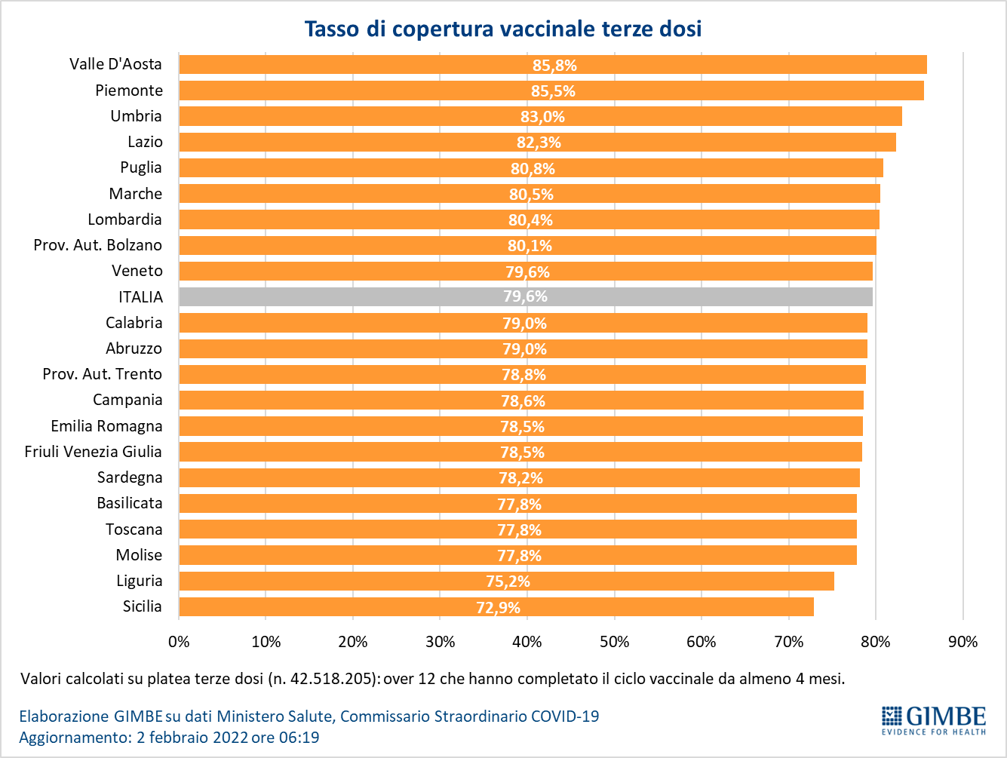

Figura 21
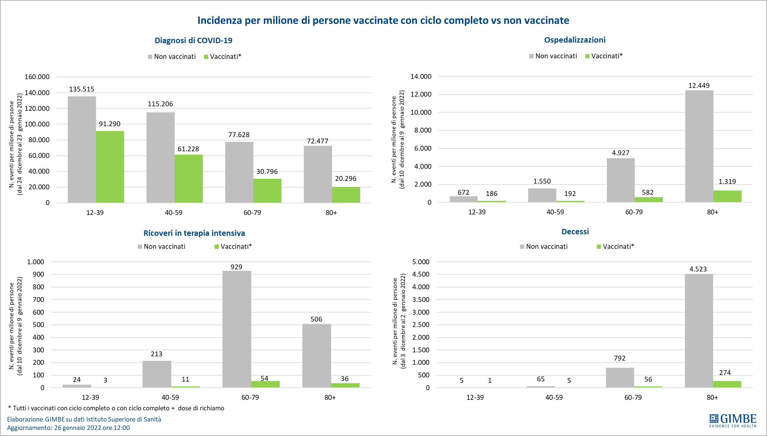

Tabella 1. Indicatori regionali: settimana 26 gennaio-1 febbraio 2022
Regione | Casi attualmente positivi per 100.000 abitanti | Variazione  % nuovi casi | Posti letto in area medica occupati da pazienti COVID−19 | Posti letto in terapia intensiva occupati da  pazienti COVID−19
Abruzzo | 8.922 | -14,2% | 32,5% | 19,3%
Basilicata | 3.463 | -10,4% | 24,8% | 7,6%
Calabria | 2.156 | -13,7% | 37,7% | 11,4%
Campania | 3.988 | -21,0% | 31,4% | 10,8%
Emilia Romagna | 7.373 | -24,5% | 30,0% | 17,3%
Friuli Venezia Giulia | 5.258 | -15,7% | 39,0% | 23,4%
Lazio | 4.987 | -12,5% | 32,4% | 21,0%
Liguria | 3.165 | -24,6% | 39,9% | 14,5%
Lombardia | 3.439 | -31,8% | 29,1% | 13,0%
Marche | 1.692 | -13,3% | 33,8% | 23,8%
Molise | 3.270 | -7,0% | 21,6% | 7,7%
Piemonte | 3.005 | -27,3% | 30,6% | 21,0%
Prov. Aut. Bolzano | 4.035 | -23,7% | 23,8% | 12,0%
Prov. Aut. Trento | 3.476 | -31,4% | 29,8% | 27,8%
Puglia | 3.304 | -46,9% | 24,7% | 12,3%
Sardegna | 1.424 | -22,4% | 23,8% | 15,7%
Sicilia | 5.141 | 1,3% | 38,6% | 16,3%
Toscana | 4.014 | -19,9% | 27,3% | 18,2%
Umbria | 2.526 | -14,3% | 32,5% | 11,6%
Valle D'Aosta | 3.599 | -33,6% | 39,9% | 17,6%
Veneto | 4.431 | -31,7% | 25,4% | 15,0%
ITALIA | 4.152 | -24,9% | 30,4% | 16,0%
Nota: I dati della Regione Sicilia risentono di ricalcoli avvenuti nell’ultima settimana.
Nella prima colonna rosso, verde e giallo indicano rispettivamente una performance regionale in peggioramento, in miglioramento o stabile, rispetto alla settimana precedente.
Nella seconda colonna rosso e verde indicano rispettivamente un aumento o una diminuzione di nuovi casi rispetto alla settimana precedente.
Nelle ultime 2 colonne rosso e verde indicano il superamento, o meno, della soglia di saturazione del 15% per l’area medica e del 10% per le terapie intensive (dati Agenas).

Tabella 2. Nuovi casi nell’ultima settimana suddivisi per provincia

Regione | Provincia | Nuovi casi per 100.000 abitanti  19-25 gennaio 2022
Abruzzo | Teramo | 1.640
Abruzzo | Pescara | 1.613
Abruzzo | Chieti | 1.558
Abruzzo | L'Aquila | 1.545
Basilicata | Matera | 1.504
Basilicata | Potenza | 1.136
Calabria | Vibo Valentia | 1.107
Calabria | Crotone | 893
Calabria | Reggio di Calabria | 808
Calabria | Catanzaro | 531
Calabria | Cosenza | 130
Campania | Napoli | 1.450
Campania | Avellino | 1.270
Campania | Caserta | 1.211
Campania | Salerno | 1.173
Campania | Benevento | 942
Emilia Romagna | Forlì-Cesena | 2.524
Emilia Romagna | Ravenna | 2.345
Emilia Romagna | Rimini | 2.306
Emilia Romagna | Bologna | 2.214
Emilia Romagna | Reggio nell'Emilia | 2.123
Emilia Romagna | Ferrara | 2.038
Emilia Romagna | Modena | 1.881
Emilia Romagna | Parma | 1.828
Emilia Romagna | Piacenza | 1.678
Friuli Venezia Giulia | Pordenone | 2.402
Friuli Venezia Giulia | Gorizia | 2.216
Friuli Venezia Giulia | Trieste | 2.051
Friuli Venezia Giulia | Udine | 1.989
Lazio | Roma | 1.486
Lazio | Latina | 1.444
Lazio | Viterbo | 1.344
Lazio | Frosinone | 1.294
Lazio | Rieti | 1.271
Liguria | Imperia | 1.945
Liguria | Savona | 1.927
Liguria | Genova | 1.908
Liguria | La Spezia | 1.547
Lombardia | Mantova | 1.736
Lombardia | Brescia | 1.507
Lombardia | Cremona | 1.443
Lombardia | Pavia | 1.407
Lombardia | Como | 1.304
Lombardia | Monza e della Brianza | 1.293
Lombardia | Varese | 1.233
Lombardia | Lodi | 1.226
Lombardia | Milano | 1.177
Lombardia | Bergamo | 1.162
Lombardia | Sondrio | 1.127
Lombardia | Lecco | 1.047
Marche | Macerata | 2.401
Marche | Fermo | 2.258
Marche | Ascoli Piceno | 2.188
Marche | Ancona | 2.131
Marche | Pesaro e Urbino | 2.127
Molise | Isernia | 1.007
Molise | Campobasso | 852
P.A. Bolzano | Bolzano | 2.644
P.A. Trento | Trento | 1.967
Piemonte | Biella | 1.814
Piemonte | Torino | 1.719
Piemonte | Vercelli | 1.492
Piemonte | Cuneo | 1.371
Piemonte | Asti | 1.360
Piemonte | Novara | 1.298
Piemonte | Alessandria | 1.223
Piemonte | Verbano-Cusio-Ossola | 1.218
Puglia | Lecce | 1.294
Puglia | Barletta-Andria-Trani | 1.261
Puglia | Foggia | 1.260
Puglia | Brindisi | 1.227
Puglia | Bari | 1.213
Puglia | Taranto | 1.122
Sardegna | Nuoro | 1.067
Sardegna | Oristano | 579
Sardegna | Cagliari | 379
Sardegna | Sassari | 341
Sardegna | Sud Sardegna | 328
Sicilia | Ragusa | 1.651
Sicilia | Caltanissetta | 1.350
Sicilia | Siracusa | 1.306
Sicilia | Messina | 1.088
Sicilia | Catania | 938
Sicilia | Palermo | 870
Sicilia | Agrigento | 728
Sicilia | Trapani | 710
Sicilia | Enna | 632
Toscana | Livorno | 2.037
Toscana | Firenze | 1.906
Toscana | Prato | 1.832
Toscana | Pistoia | 1.816
Toscana | Pisa | 1.752
Toscana | Lucca | 1.740
Toscana | Arezzo | 1.706
Toscana | Grosseto | 1.698
Toscana | Siena | 1.409
Toscana | Massa Carrara | 1.330
Umbria | Perugia | 1.377
Umbria | Terni | 1.175
Valle d'Aosta | Aosta | 1.453
Veneto | Vicenza | 2.443
Veneto | Verona | 2.109
Veneto | Treviso | 2.042
Veneto | Padova | 2.031
Veneto | Belluno | 1.927
Veneto | Rovigo | 1.851
Veneto | Venezia | 1.814

